ĐỀ ĐỀ NGHỊ | KIỂM TRA CUỐI HỌC KỲ II NĂM HỌC 2022-2023  Môn: TOÁN – Lớp 8  Thời gian: 90 phút (không kể thời gian giao đề)
Bài 1) (3 điểm). Giải phương trình:
Bài 2) (2 điểm). Giải bất phương trình và biểu diễn tập nghiệm trên trục số:
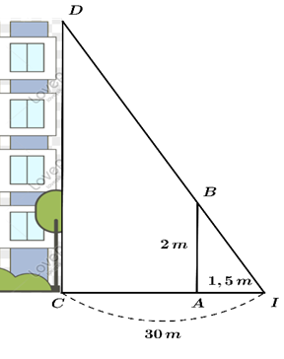
Bài 3) (1 điểm). Một hình chữ nhật có chiều dài hơn chiều rộng là 8 m. Nếu giảm chiều rộng 4m và tăng chiều dài 3m thì diện tích hình chữ nhật giảm 56 m². Tính chiều dài và chiều rộng lúc đầu của hình chữ nhật?
Bài 4) (1 điểm) Để đo chiều cao của một tòa nhà bằng ánh nắng mặt trời, người ta cắm một cọc (AB) cao 2m thẳng đứng, khi bóng của tòa nhà (CI) trùng với bóng của cọc (AI). Đo đoạn IA = 1,5 m; đoạn IC = 30m. Chiều cao của tòa nhà (CD) là bao nhiêu?

Bài 5) (3 điểm). Cho ∆ABC vuông tại A , có đường cao AH.
- Chứng minh ΔABC ~ ΔHBA. Từ đó suy ra
- Chứng minh ΔHAB ~ ΔHCA. Từ đó suy ra
- Trên tia HA lấy điểm D, E sao cho D là trung điểm AH, A là trung điểm của HE. Chứng minh rằng D là trực tâm tam giác BCE
- HẾT –

UBND QUẬN BÌNH THẠNH  PHÒNG GIÁO DỤC VÀ ĐÀO TẠO | ĐÁP ÁN  MÔN TOÁN LỚP 8
Bài 1) Giải phương trình: 3
- 1
0.25
0.25
0.25
0.25
- (*) 1
- Nếu thì:
(*) 0.5
So ĐK loại
Nếu thì:
(*) 0.5
So ĐK nhận
Vậy S = {}
- 1
ĐK: x ≠ 2; x ≠ – 2 0.25
Quy đồng và khử mẫu
(x+1)(x + 2) + (x – 1)(x – 2) = 2(x² + 2x) 0.25
⇔ x² + 2x +x +2 + x² – 2x - x + 2 – 2x² – 4x = 0
⇔ – 4x = - 4
⇔ x =1 0.25
So với ĐK
Vậy S = {1} 0.25

Bài 2) Giải bất phương trình và biểu diễn tập nghiệm trên trục số: 2
- 1
0.25
0.25
0.25
Biểu diễn 0.25

- 1
0.25
0.25
0.25
Biểu diễn 0.25

Bài 3) (1 điểm). Một hình chữ nhật có chiều dài hơn chiều rộng là 8 m. Nếu giảm chiều rộng 4m và tăng chiều dài 3m thì diện tích hình chữ nhật giảm 56 m². Tính chiều dài và chiều rộng lúc đầu của hình chữ nhật? . 1
Gọi chiều rộng ban đầu của hình chữ nhật là ( m, x > 0 ) 0,25
Chiều dài ban đầu của hình chữ nhật là x+ 8 (m)
Diện tích ban đầu của hình chữ nhật là x (x+8 ) (m²) 0,25
Chiều rộng lúc sau của hình chữ nhật là – 4 ( m )
Chiều dài lúc sau của hình chữ nhật là x +11 (m)
Diện tích lúc sau của hình chữ nhật là (x – 4 ) (x+11) (m²) 0,25
Ta có phương trình : (x – 4 )( x + 11 ) = x (x + 8) - 56 0,25
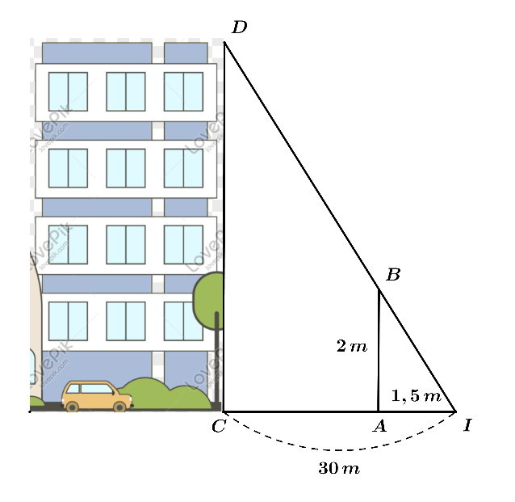
⬄ x = 12 (n)
Vậy chiều rộng ban đầu của hình chữ nhật là 12 m
Chiều dài ban đầu của hình chữ nhật là 20 m 0,25
Bài 4 :
Bài 5) (3 điểm). Cho ∆ABC vuông tại A , có đường cao AH.
- Chứng minh ΔABC ~ ΔHBA. Từ đó suy ra
- Chứng minh ΔHAB ~ ΔHCA. Từ đó suy ra
- Trên tia HA lấy điểm D, E sao cho D là trung điểm AH, A là trung điểm của HE. Chứng minh rằng D là trực tâm tam giác BCE.

- Chứng minh ΔABC ~ ΔHBA 0.5
Viết tỉ số đồng dạng 0.25
0.25
- ΔHAB ~ ΔHCA 0.5
Viết tỉ số đồng dạng 0.25
0.25
- Chứng minh HD.HE=HB.HC. 0.5
Chứng minh tam giác BHD đồng dạng tam giác EHC 0.25
Suy ra BM vuông góc EC, D là trực tâm tam giác BEC 0.25

HS giải bằng cách khác, Gv dựa vào cấu trúc thang điểm như trên để chấm.

